Configurazione e Cracking dell'Autenticazione di Servizi di Rete: un Caso di Studio su SSH e FTP mediante Hydra
Corso: Laboratorio di Cybersecurity / Ethical Hacking Ambiente di prova: Macchina virtuale Kali Linux (indirizzo IP privato 192.168.1.10), rete di laboratorio isolata Strumenti impiegati: OpenSSH Server, vsftpd, THC-Hydra v9.7, SecLists

Indice
- Introduzione
- Obiettivi dell'Esercizio
- Ambiente di Laboratorio e Note Etiche
- Metodologia
- Fase 1 – Configurazione e Cracking del Servizio SSH
- Fase 2 – Configurazione e Cracking del Servizio FTP
- Analisi Comparata dei Risultati
- Analisi dei Rischi e Contromisure
- Verifica di Aderenza agli Obiettivi Didattici
- Considerazioni Finali e Lezioni Apprese

1. Introduzione
La sicurezza dell'autenticazione costituisce uno dei pilastri fondamentali della protezione dei sistemi informatici esposti in rete. Servizi ampiamente diffusi come SSH (Secure Shell) e FTP (File Transfer Protocol) sono, per loro natura, punti di accesso privilegiati a un sistema, e la robustezza delle credenziali che ne regolano l'accesso rappresenta pertanto un fattore critico per la sicurezza complessiva dell'infrastruttura. La presente esercitazione si colloca nell'ambito delle attività di Vulnerability Assessment e Penetration Testing (VAPT), disciplina che, se condotta secondo un codice etico rigoroso e in ambienti autorizzati, consente di individuare preventivamente le debolezze di un sistema prima che possano essere sfruttate da un attore malevolo.
Nel corso dell'esercitazione è stato utilizzato Hydra (THC-Hydra), uno strumento open source di password auditing ampiamente adottato nella comunità della sicurezza informatica per la verifica automatizzata della robustezza delle credenziali di autenticazione su una vasta gamma di protocolli e servizi di rete. Si precisa che l'intero esercizio è stato condotto in un ambiente di laboratorio virtualizzato, isolato dalla rete pubblica, contro un sistema (Kali Linux) e utenti (test_user) appositamente creati dallo scrivente per le sole finalità dell'esercitazione, in piena conformità con i principi dell'ethical hacking e nel pieno rispetto della normativa vigente in materia di accesso abusivo a sistemi informatici.

2. Obiettivi dell'Esercizio
Come indicato nella consegna fornita (documento README.md dell'esercitazione), l'attività persegue un duplice obiettivo didattico:
- Acquisire familiarità con lo strumento Hydra per la verifica della robustezza dei meccanismi di autenticazione dei servizi di rete, attraverso attacchi a dizionario condotti in ambiente controllato.
- Consolidare le competenze di configurazione dei servizi stessi, poiché — come esplicitamente indicato nella traccia — «la configurazione dei servizi costituisce essa stessa una parte integrante dell'esercizio».
L'esercizio si è sviluppato secondo due fasi distinte:
- una prima fase guidata, relativa alla configurazione del servizio SSH e alla conseguente sessione di cracking dell'autenticazione con Hydra;
- una seconda fase autonoma, nella quale è stato lasciato allo studente il compito di scegliere e configurare un ulteriore servizio di rete tra quelli suggeriti (FTP, RDP, Telnet, autenticazione HTTP), per poi sottoporne l'autenticazione a un analogo test di robustezza. È stato scelto il servizio FTP, tramite vsftpd, secondo l'indicazione consigliata nella traccia.

3. Ambiente di Laboratorio e Note Etiche
L'intera attività è stata condotta all'interno di un ambiente di laboratorio didattico, isolato dalla rete pubblica, avente le seguenti caratteristiche:
Parametro | Valore
Sistema operativo target/attaccante | Kali Linux 2026.3 (kernel 7.0.12-2kali1)
Indirizzo IP della macchina bersaglio | 192.168.1.10 (rete privata di laboratorio)
Utente di test creato | test_user
Servizi oggetto dell'esercizio | SSH (porta 22), FTP/vsftpd (porta 21)
Strumento di auditing | THC-Hydra v9.7
Wordlist utilizzate | File personalizzati (user.txt, password.txt) e liste della suite SecLists
Si sottolinea, ai fini della piena trasparenza metodologica e in ottemperanza ai principi deontologici dell'ethical hacking, che:
- la macchina bersaglio è la medesima macchina virtuale utilizzata come postazione di attacco (topologia self-contained), configurata e amministrata dallo scrivente;
- l'utente test_user, oggetto dell'attività di cracking, è stato appositamente creato per l'esercizio, con una password nota (testpass) impostata consapevolmente dallo scrivente stesso;

4. Metodologia
La metodologia seguita ricalca un tipico ciclo di Vulnerability Assessment su servizi di autenticazione, articolato nelle seguenti fasi operative, ripetute per ciascuno dei due servizi analizzati:
- Installazione e attivazione del servizio tramite i rispettivi gestori di pacchetti e systemd/service.
- Verifica dello stato del servizio (service <nome> status), al fine di accertarne l'effettiva operatività e il corretto binding sulla porta prevista.
- Creazione di un'utenza di test con credenziali note, funzionale alla validazione del funzionamento dell'attacco prima di procedere a scenari black-box.
- Verifica manuale dell'accesso al servizio con le credenziali configurate, propedeutica alla successiva fase di auditing automatizzato.
- Esecuzione di Hydra in modalità single-credential (opzioni -l/-p), per confermare la correttezza della sintassi e del bersaglio.
- Esecuzione di Hydra in modalità dizionario (opzioni -L/-P), dapprima con wordlist di dimensioni contenute create manualmente, quindi con liste più estese tratte dalla suite SecLists.
- Osservazione e analisi delle prestazioni dell'attacco al variare del grado di parallelismo (opzione -t), con relativa taratura empirica dei parametri per bilanciare velocità di esecuzione e stabilità del servizio bersaglio.
- Raccolta delle evidenze (output testuale, screenshot) e analisi critica dei risultati.
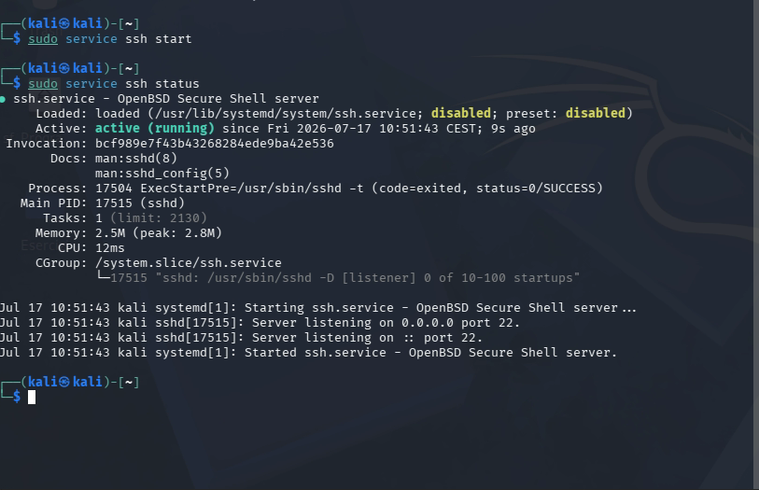

5. Fase 1 – Configurazione e Cracking del Servizio SSH

5.1 Creazione dell'utenza di test
In conformità con la traccia guidata, è stata creata sulla macchina Kali Linux una nuova utenza denominata test_user mediante il comando sudo adduser test_user, impostando la password testpass e lasciando vuoti i campi anagrafici opzionali (Nome completo, Numero di stanza, Telefono ufficio, Telefono abitazione, Altro).
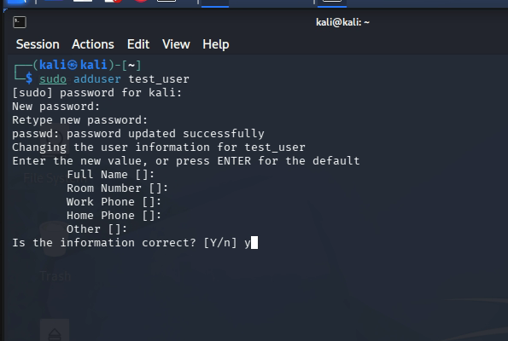
La procedura si è conclusa correttamente, come attestato dal messaggio passwd: password updated successfully e dalla conferma dei dati inseriti (Is the information correct? [Y/n] y).

5.2 Attivazione e verifica del servizio SSH
Il servizio SSH è stato attivato mediante il comando sudo service ssh start. La successiva verifica dello stato (sudo service ssh status) ha confermato l'effettiva operatività del demone sshd, in ascolto sia in IPv4 (0.0.0.0:22) sia in IPv6 (:::22).

Si rileva, dall'output riportato in Figura 2, che il servizio, pur avviato manualmente, risultava configurato come disabled a livello di preset di sistema — circostanza coerente con una configurazione di base non persistente al riavvio, tipica di un ambiente di laboratorio temporaneo.

5.3 Test con credenziali note (modalità single-target)
In prima battuta, conoscendo a priori username e password dell'utenza di test, è stato eseguito Hydra in modalità a credenziale singola (switch minuscoli -l/-p), secondo la sintassi suggerita dalla traccia:
hydra -l test_user -p testpass 192.168.1.10 ssh -t 4 -V

L'attacco ha individuato correttamente la coppia di credenziali valide in un unico tentativo, con esito riportato dalla riga [22][ssh] host: 192.168.1.10 login: test_user password: testpass, e completamento dell'operazione in circa un secondo.
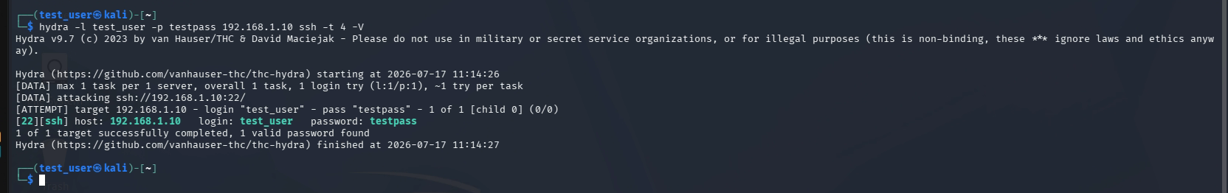

5.4 Attacco a dizionario con wordlist personalizzata
Superata la fase di validazione sintattica, si è proceduto a un attacco a dizionario mediante gli switch maiuscoli -L/-P, utilizzando due file di testo personalizzati (user.txt e password.txt, contenenti rispettivamente 4 e 6 voci), secondo il comando:
hydra -L user.txt -P password.txt -t 4 192.168.1.10 ssh
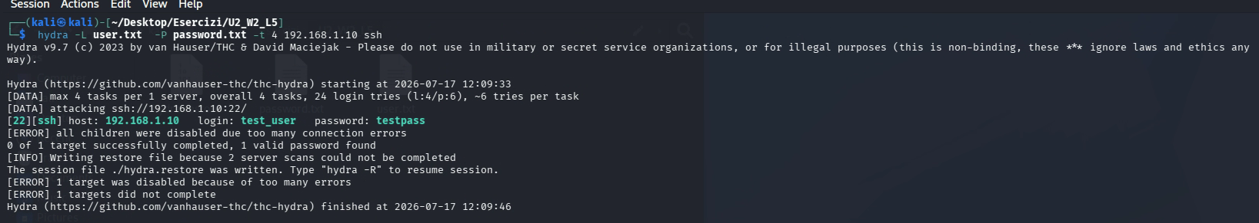

5.5 Sintesi della Fase 1
I risultati della Fase 1 dimostrano che:
- il servizio SSH configurato con credenziali deboli (testpass) risulta immediatamente compromesso quando la credenziale corretta è nota o presente in una wordlist di dimensioni contenute;
- il protocollo SSH è, per costruzione, relativamente resiliente agli attacchi a dizionario ad alto parallelismo, poiché le politiche di rate-limiting del demone (MaxAuthTries, gestione delle connessioni concorrenti) tendono a interrompere le sessioni di attacco eccessivamente aggressive, con conseguente rallentamento forzato dell'attività di auditing.
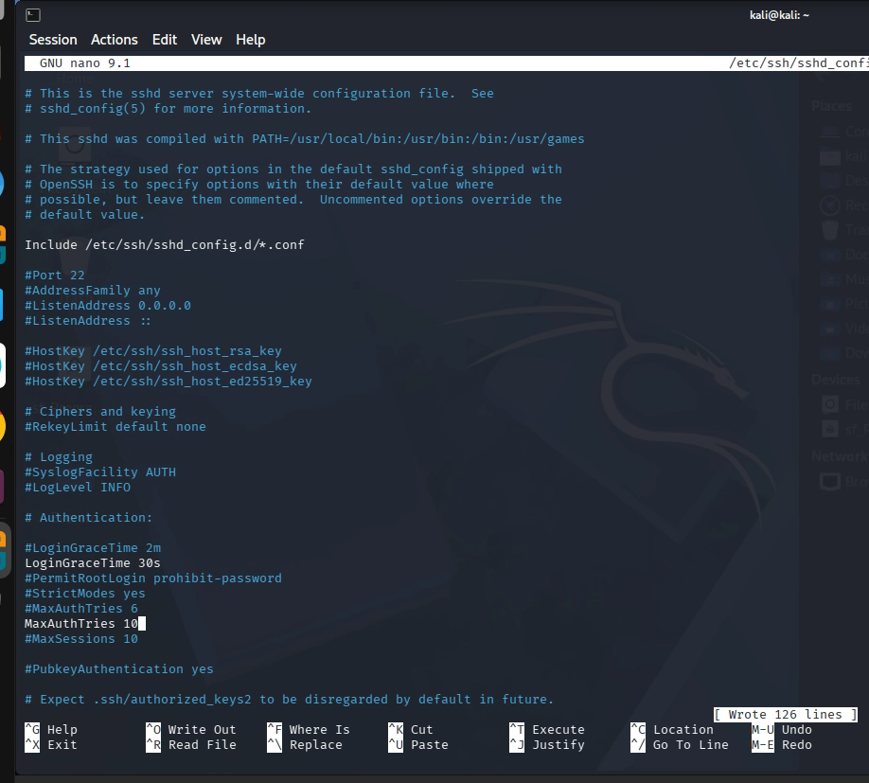

6. Fase 2 – Configurazione e Cracking del Servizio FTP
Per la seconda fase dell'esercizio, condotta in autonomia, è stato selezionato il servizio FTP, implementato tramite il demone vsftpd, in linea con il suggerimento fornito nella traccia dell'esercitazione.

6.1 Installazione e attivazione del servizio
Il pacchetto vsftpd è stato installato mediante sudo apt install vsftpd, quindi il servizio è stato avviato con sudo service vsftpd start. La verifica dello stato (sudo service vsftpd status) ha confermato l'effettiva attivazione del demone, riportato come active (running).
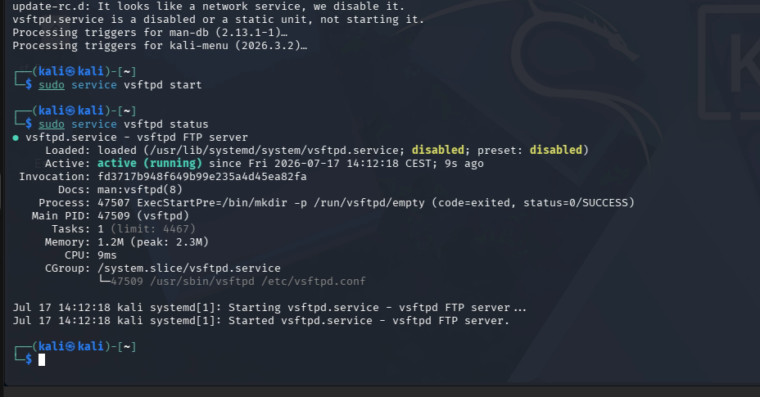

6.2 Test rapido di validazione
Analogamente a quanto effettuato per SSH, è stato eseguito un primo test di validazione con credenziali note, adottando in questo caso ulteriori opzioni di Hydra (-t 1 -w 2 -I), rispettivamente relative al numero di task paralleli, al tempo di attesa fra i tentativi e all'istruzione di ignorare eventuali file di ripristino (restore) di sessioni precedenti:
hydra -l test_user -p testpass -t 1 -w 2 -I ftp://192.168.1.10
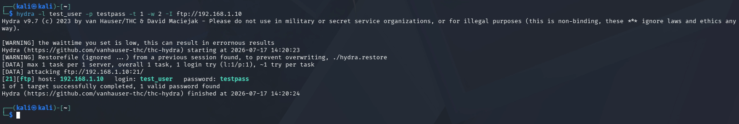

6.3 Attacco a dizionario con wordlist personalizzata
Si è quindi proceduto a un attacco a dizionario con le medesime wordlist personalizzate impiegate nella Fase 1 (24 combinazioni complessive: 4 utenti × 6 password), incrementando tuttavia il grado di parallelismo a -t 6, in ragione della natura più leggera del protocollo FTP rispetto a SSH:
hydra -L user.txt -P password.txt -t 6 -V ftp://192.168.1.10
L'attacco ha individuato la credenziale valida (test_user/testpass) al ventunesimo tentativo su ventiquattro complessivi, portando comunque a termine l'intera scansione senza errori di connessione, con esito «1 of 1 target successfully completed, 1 valid password found» in circa quindici secondi.
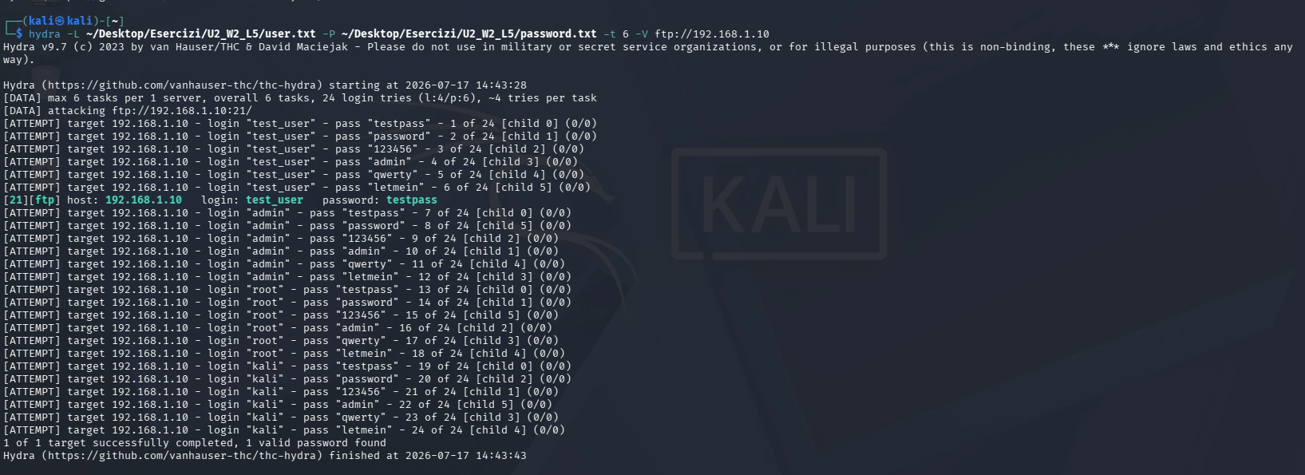
Tale esito conferma quanto ipotizzato: il protocollo FTP, privo di meccanismi di rate-limiting nativi paragonabili a quelli di SSH nella configurazione di default, consente un grado di parallelismo sensibilmente più elevato senza compromettere la stabilità del servizio.

6.4 Attacco su larga scala con wordlist SecLists
Per verificare l'effettiva efficacia e i tempi di esecuzione su scenari più realistici, in linea con l'indicazione della traccia relativa all'impiego della suite SecLists (installabile con sudo apt install seclists), è stata condotta una campagna di attacco su scala maggiore, utilizzando la lista utenti top-usernames-shortlist.txt (18 voci) e la lista password 1k-most-common.txt (100 voci), per un totale di 1.800 combinazioni di credenziali, con parallelismo incrementato a -t 10:
hydra -L /usr/share/seclists/Usernames/top-usernames-shortlist.txt \
-P /usr/share/seclists/Passwords/Common-Credentials/1k-most-common.txt \
-t 10 -V ftp://192.168.1.10
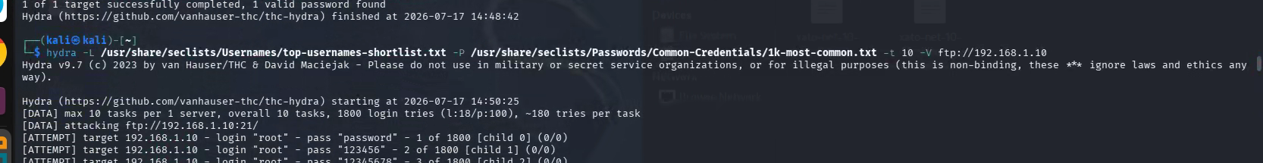
La scansione, avviata alle ore 14:50:25, ha proceduto sistematicamente attraverso le combinazioni utente/password (admin, root, test_user, test, azureuser, tra gli altri), individuando la credenziale valida test_user/testpass in corrispondenza del 205° tentativo su 1.800.
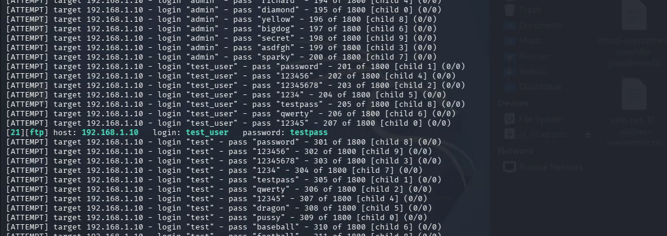
In assenza dell'opzione -f (terminazione dell'intera scansione al primo esito positivo), Hydra ha proseguito l'analisi delle restanti combinazioni relative alle altre utenze presenti nella wordlist, portando a termine l'intera campagna — 1.800 tentativi complessivi — in circa dieci minuti, con conclusione alle ore 15:00:06 e messaggio finale «1 of 1 target successfully completed, 1 valid password found».
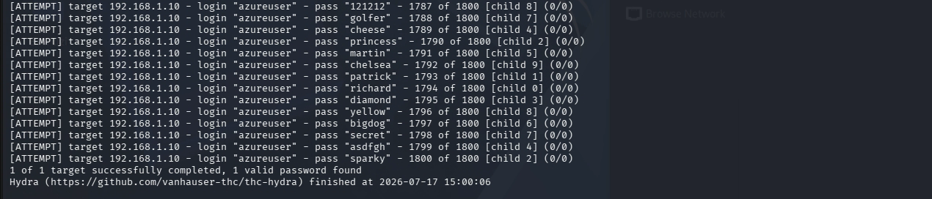

6.5 Sintesi della Fase 2
I risultati della Fase 2 dimostrano che:
- il servizio FTP, in configurazione di base, tollera un parallelismo di attacco sensibilmente maggiore rispetto a SSH, senza generare errori di connessione o interruzioni del servizio;
- l'impiego di wordlist realistiche e di dimensioni maggiori (come quelle fornite da SecLists), pur incrementando in modo significativo il numero di combinazioni da testare, non comporta necessariamente tempi di esecuzione proibitivi quando accompagnato da un adeguato grado di parallelismo, contrariamente a quanto osservato per il servizio SSH.

7. Analisi Comparata dei Risultati
La tabella seguente sintetizza le principali evidenze raccolte nel corso delle due fasi dell'esercitazione:
Parametro | SSH | FTP
Porta di servizio | 22/TCP | 21/TCP
Credenziale target | test_user / testpass | test_user / testpass
Parallelismo massimo stabile osservato | 4 (con limitazioni) | 10
Comportamento a -t elevato | Interruzione per errori di connessione / crash del servizio | Nessun errore rilevato
Tempo attacco su piccola wordlist (24 combinazioni) | Interrotto per errori | ~15 secondi (completo)
Tempo stimato su wordlist estesa (100 password) | ~1 ora (a -t 3) | ~10 minuti (1.800 combinazioni, a -t 10)
Necessità di modifica configurazione | Sì (MaxAuthTries) | Sì (MaxAuthTries)
Dall'analisi comparata emerge con chiarezza come la superficie di esposizione al brute-force non dipenda unicamente dalla robustezza della password, bensì anche dalle caratteristiche intrinseche del protocollo e dalla presenza — o assenza — di meccanismi nativi di contenimento dei tentativi di autenticazione falliti. SSH, pur non impedendo l'individuazione di una credenziale debole, ha imposto un vincolo prestazionale rilevante all'attaccante, rallentando sensibilmente la campagna; FTP, al contrario, si è dimostrato privo di analoghe protezioni, risultando compromettibile con un'efficienza nettamente superiore.

8. Verifica di Aderenza agli Obiettivi Didattici
In relazione agli obiettivi indicati nella consegna dell'esercizio (§ 2), si riepiloga di seguito il grado di conseguimento dei risultati attesi:
Obiettivo previsto dalla consegna | Attività svolta
Configurazione di un'utenza di test | Creazione utenza test_user con adduser
Attivazione del servizio SSH | sudo service ssh start e verifica dello stato
Verifica della connessione SSH | Login manuale tramite client ssh
Comprensione della sintassi Hydra (credenziale singola) | Esecuzione con -l/-p
Comprensione della sintassi Hydra (dizionario) | Esecuzione con -L/-P
Configurazione autonoma di un secondo servizio | Installazione e avvio di vsftpd
Cracking del secondo servizio con Hydra | Attacchi a dizionario FTP a complessità crescente
Impiego di SecLists per wordlist realistiche | Attacco su 1.800 combinazioni
Individuazione di soluzioni per ridurre i tempi di attacco | Ottimizzazione del parallelismo (-t) e confronto SSH/FTP

9. Considerazioni Finali e Lezioni Apprese
L'esercitazione condotta ha consentito di consolidare, in un contesto pratico e controllato, le competenze relative sia alla configurazione di servizi di rete di uso comune, sia all'impiego di strumenti di password auditing quali Hydra, nel pieno rispetto dei principi dell'ethical hacking.
Le principali lezioni apprese possono essere così riassunte:
- La configurazione di default dei servizi non è, di per sé, sicura. Sia SSH sia FTP, se lasciati con credenziali deboli, risultano compromettibili in tempi contenuti; la sicurezza effettiva dipende dalla combinazione di credenziali robuste e di controlli complementari.
- Non tutti i protocolli offrono lo stesso grado di resilienza implicita agli attacchi a dizionario. L'esperienza condotta ha mostrato come SSH, grazie a meccanismi nativi di limitazione dei tentativi di connessione, imponga un vincolo prestazionale significativo a un attaccante, mentre FTP, privo di analoghe protezioni nella configurazione analizzata, si sia rivelato sensibilmente più esposto.
- Il parallelismo di un attacco a dizionario è un parametro critico, da tarare empiricamente. Un valore eccessivo dell'opzione -t può causare l'interruzione della scansione per errori di connessione o, in scenari reali, il denial of service del sistema bersaglio; un valore troppo conservativo, di contro, rende la campagna di auditing impraticabile su larga scala per ragioni di tempo.
- L'uso di wordlist realistiche (SecLists) è determinante per una valutazione di sicurezza rappresentativa delle minacce effettivamente presenti nel panorama reale, rispetto a wordlist minimali costruite ad hoc.
- La difesa efficace richiede un approccio stratificato, come discusso nel capitolo 8, che integri robustezza delle credenziali, limitazione dei tentativi, cifratura delle comunicazioni, autenticazione a più fattori e monitoraggio continuo.
In conclusione, l'attività svolta ha dimostrato in modo empirico e riproducibile come la mancata applicazione di pratiche elementari di hardening dei servizi di rete — a partire dalla scelta di credenziali robuste — possa tradursi, in tempi estremamente ridotti (dell'ordine di pochi secondi nel caso peggiore analizzato), nella completa compromissione dell'autenticazione di un sistema. Tale evidenza rafforza l'importanza, per ogni professionista della sicurezza informatica, di adottare un approccio proattivo alla protezione dei sistemi, fondato sulla verifica periodica e controllata della robustezza dei propri meccanismi di autenticazione, quale strumento indispensabile di prevenzione rispetto a minacce analoghe condotte, in contesti reali, da attori privi delle finalità didattiche ed etiche proprie della presente esercitazione.

